Справочная система «Охрана труда»

В интерфейсе системы имеются такие разделы, как:

-рекомендации

-правовая база

-шаблоны

-справочники

-журналы

-видео

-сервисы

И также имеется поисковик.

-Разберем каждый раздел:

1. Рекомендации

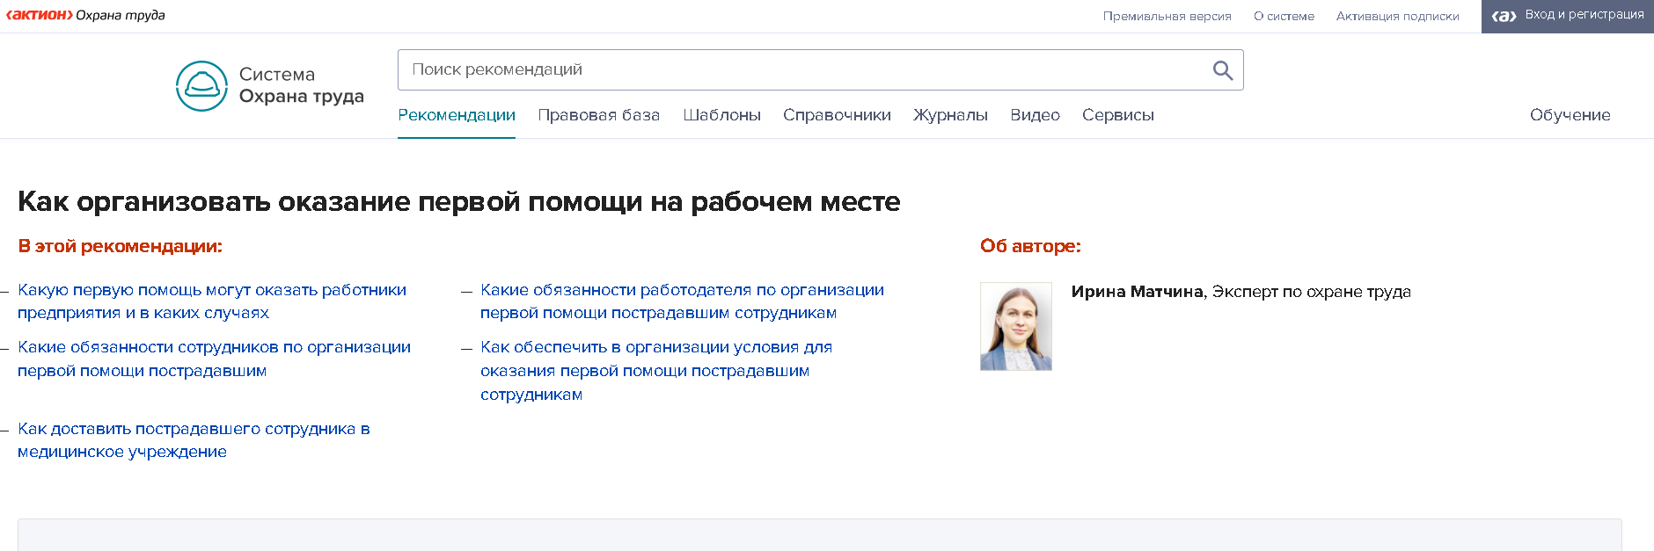

Здесь показывается небольшая справка по первой помощи.

2. Правовая база

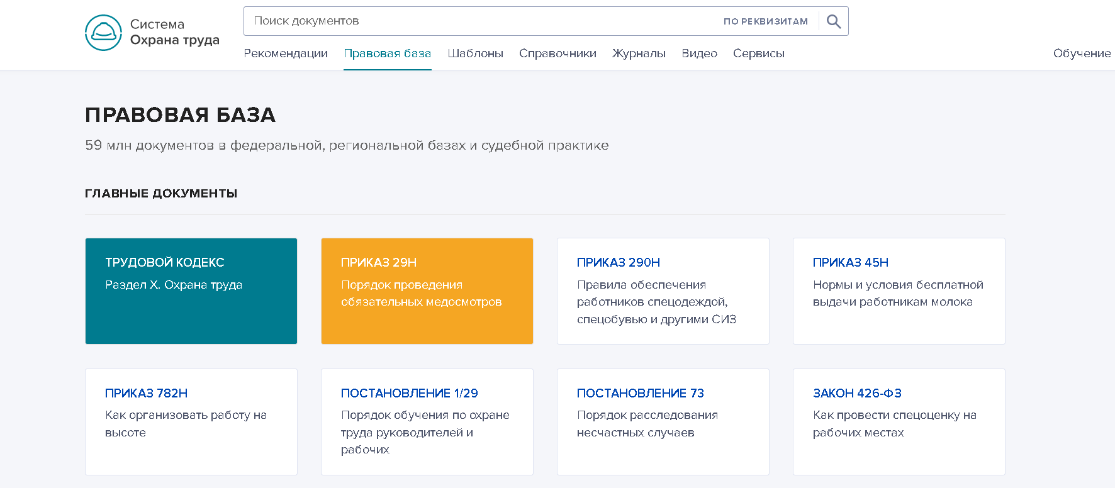

Тут приведены документы из федеральной, региональной баз судебной практики.

3. Шаблоны

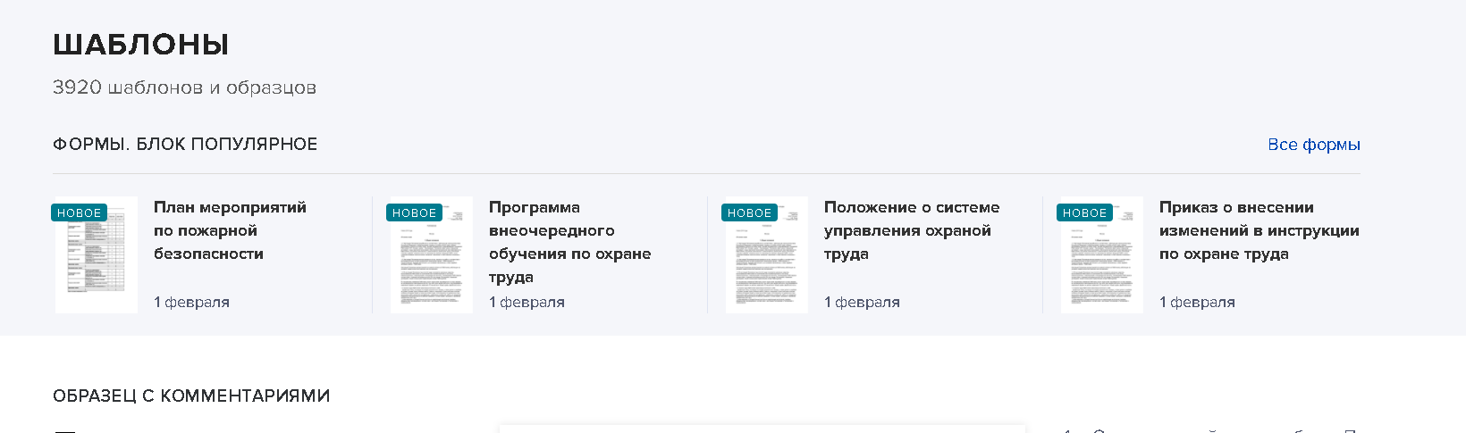

Здесь представлены некоторые формы документов.

4. Справочники

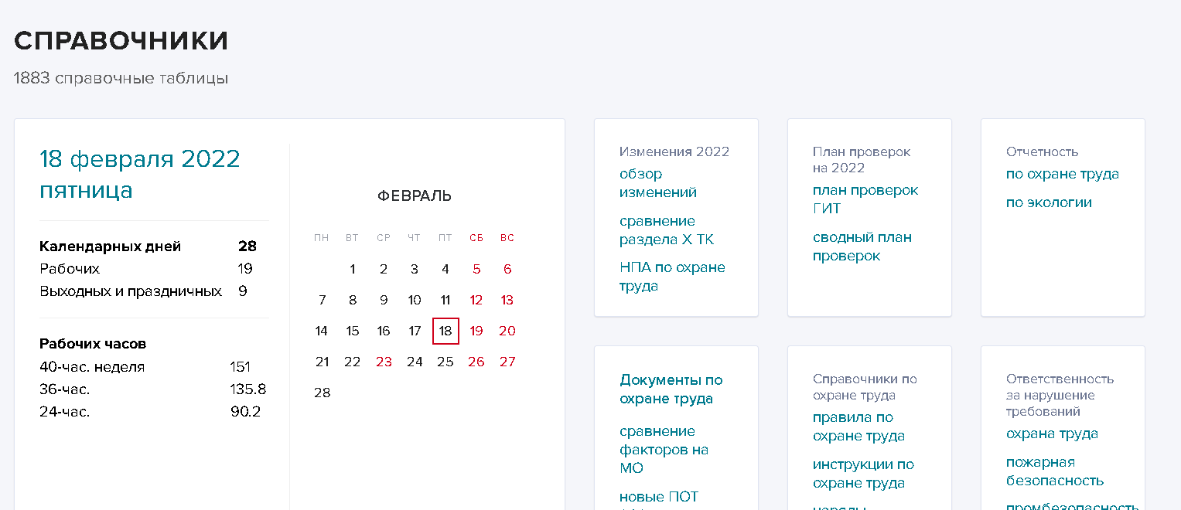

Содержит справочные таблицы

5. Журналы

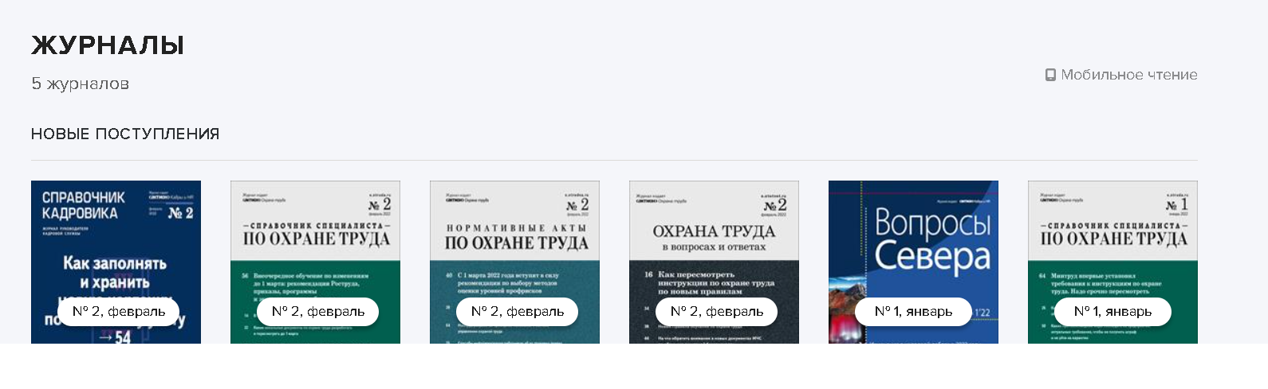

Приведены журналы по охране труда

6. Видео

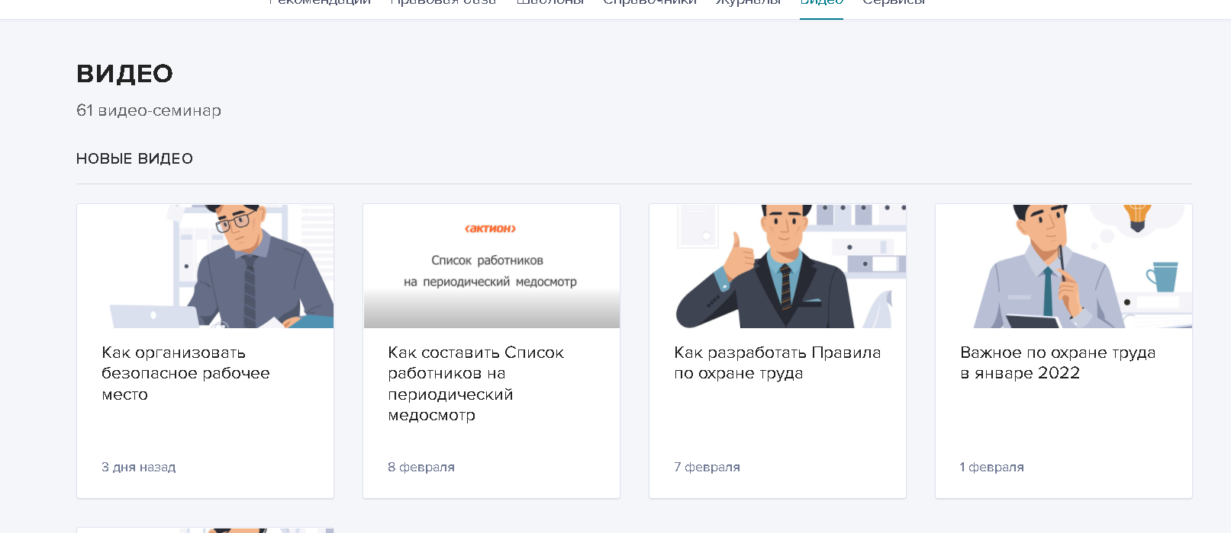

Доступны видео-семинары по охране труда

7. Сервисы

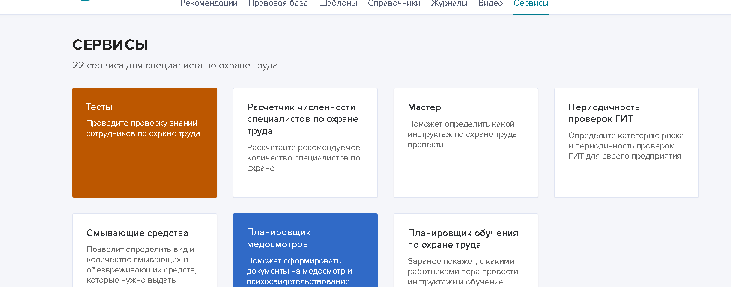

Содержутся 22 сервиса, специализирующиеся на охране труда.